SAINT PAUL-BOURDON BLANC
Documentation technique



Installer keycloak
DÉCEMBRE 2024
RÉDIGÉ PAR Mathis BOUCHET
Révisé par Tom COELHO

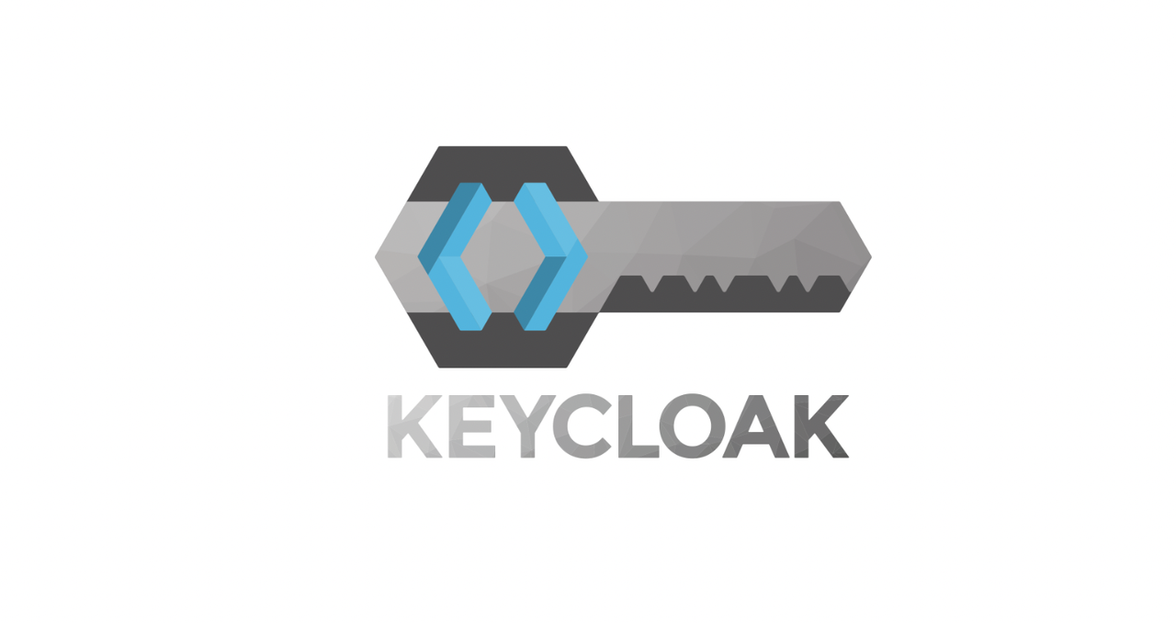

Keycloak est une solution open-source de gestion d'identités et d'accès (IAM). Il permet d’assurer l’authentification des utilisateurs sur différentes applications (web, mobiles, etc.) sans qu’ils aient besoin de créer un compte pour chaque service

Table des matières
1. Étape : Création profil sur le site 4
A. Paramétrage : 4
B. Création Groupe : 6
C.Création ressource : 7
Validation 12

Étape 1 : Installer keycloak
- Installer docker
Pour pouvoir installer Docker sur Debian, suivez les instructions suivantes :
apt update
apt install apt-transport-https ca-certificates curl software-properties-common
curl -fsSL https://download.docker.com/linux/debian/gpg | sudo apt-key add -
add-apt-repository "deb [arch=amd64] https://download.docker.com/linux/debian $(lsb_release -cs) stable"
apt update
apt install docker-ce docker-ce-cli containerd.io

Une fois que vous avez installé docker vérifié la version :
sudo docker --version

- Installer keycloak
Pour installer Docker Compose :
sudo curl -L "https://github.com/docker/compose/releases/download/1.29.2/docker-compose-$(uname -s)-$(uname -m)" -o /usr/local/bin/docker-compose
sudo chmod +x /usr/local/bin/docker-compose

Lancer le serveur keycloak :
docker run -p 8080:8080 -e KC_BOOTSTRAP_ADMIN_USERNAME=admin -e KC_BOOTSTRAP_ADMIN_PASSWORD=admin quay.io/keycloak/keycloak:26.1.4 start-dev

- Connexion à keycloak
Pour pouvoir vous connecter à Keycloak une fois le serveur lancé, allez sur la page suivante et connectez-vous avec l'identifiant « admin » et le mot de passe « admin » :
http://votre_ip:8080
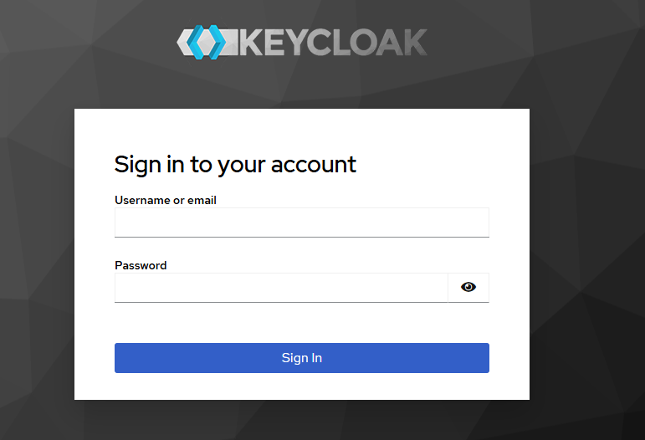

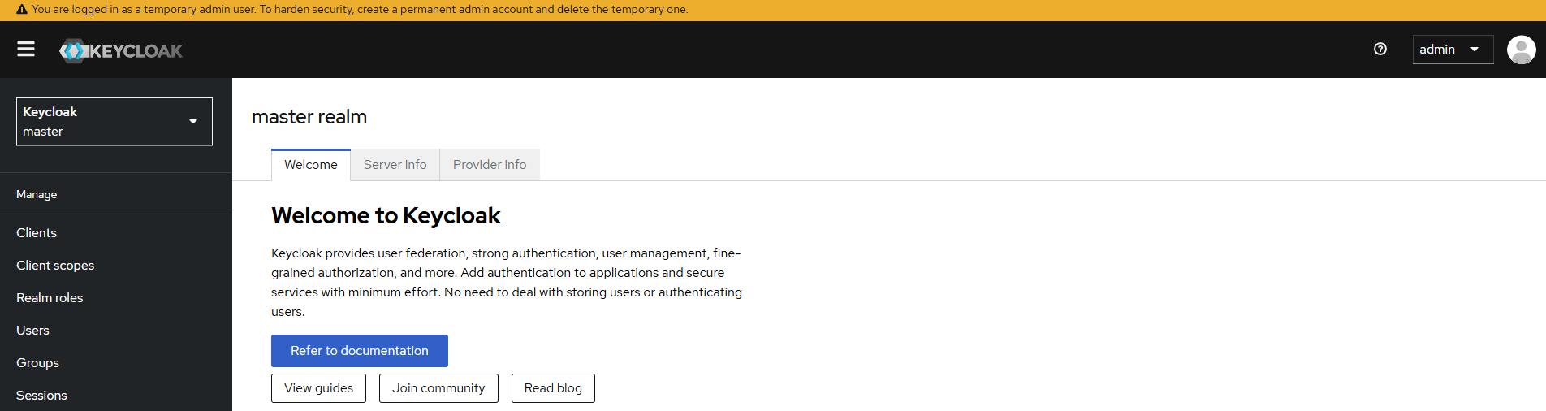

Validation

Editée par : | Tom COELHO, Mathis BOUCHET
Révisée par : | Tom COELHO, Mathis BOUCHET
Suivie par : | Tom COELHO, Mathis BOUCHET
Validée par : | Tom COELHO, Mathis BOUCHET
Date :  15 / 01 / 2025 |  | Version :  1

